TIẾT 10- BÀI 4: CHẠY VỀ ĐÍCH
I. Mục tiêu bài học:
1. Về năng lực:
1.1. Năng lực chung:
- Tự chủ và tự học: Tự xem trước “Một số điều luật trong thi đấu các môn chạy”. Ôn tập các động tác bổ trợ và ôn phối hợp các giai đoạn trong chạy cự li ngắn (Xuất phát - Chạy lao sau xuất phát - Chạy giữa quãng - Về đích).
- Giao tiếp và hợp tác: Biết phân công, hợp tác trong nhóm để thực hiện các động tác và trò chơi.
1.2. Năng lực đặc thù:
- NL chăm sóc SK: Biết thực hiện vệ sinh sân tập, thực hiện vệ sinh cá nhân để đảm bảo an toàn trong tập luyện.
- NL: Thực hiện được các động tác bổ trợ. Phối hợp các giai đoạn trong chạy cự li ngắn (Xuất phát - Chạy lao sau xuất phát - Chạy giữa quãng - Về đích). Nắm được một số điều luật trong thi đấu các môn chạy.
- Biết quan sát tranh, tự khám phá bài và quan sát động tác làm mẫu của giáo viên để tập luyện phối hợp được 4 giai đoạn trong chạy cự li ngắn.
2.Về phẩm chất: Bài học góp phần bồi dưỡng cho học sinh các phẩm chất cụ thể:
- Tích cực, tự giác tập luyện và hoạt động tập thể.
- Có tinh thần tương thân tương ái, giúp đỡ nhau cùng tiến bộ và có trách nhiệm bảo vện an toàn cho bản thân và bạn bè…
II. Thiết bị – Học liệu:
- Địa điểm: Tại sân TD
- Học liệu: + Giáo viên chuẩn bị: 04 lá cờ, còi , dây đích …
+ Học sinh chuẩn bị: Giày thể thao, sách vở…
III.Tiến trình dạy và học:
1.Hoạt động mở đầu:
a. Mục tiêu: - Tạo tâm thế hứng thú cho học sinh bước vào một tiết học mới. Phòng ngừa chấn thương...
b. Sản phẩm: - Cơ thể HS đã được chuẩn bị để sẵn sàng thực hiện các bài tập vận động một cách hiệu quả và an toàn nhất.
c. Nội dung và tổ chức thực hiện:
Nội dung | LVĐ | Hoạt động dạy học
Nội dung | LVĐ | Hoạt động GV | Hoạt động HS
1. Nhận lớp  - HS tập hợp báo cáo.  - GV nhận lớp  2. Khởi động  - Tập bài TD Phát triển chung gồm 6 ĐT  - Xoay các khớp, ép ngang, ép dọc… | 5– 7’  2 x 8N | Gv nhận lớp, thăm hỏi sức khỏe học sinh phổ biến nội dung, nhiệm vụ giờ học.  - GV HD học sinh khởi động. | Đội hình nhận lớp  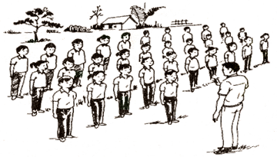  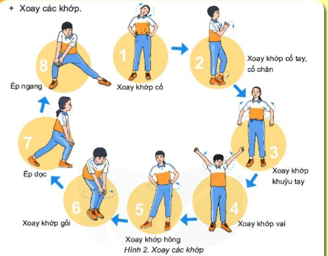  - CBL tổ chức lớp khởi động.
2. Hoạt động hình thành kiến thức:
a. Mục tiêu: Nắm được một số điều luật trong thi đấu các môn chạy.
b. Sản phẩm: Biết cách áp dụng luật thi đấu vào học tập, tập luyện.
c. Nội dung và tổ chức thực hiện:
Nội dung | LVĐ | Hoạt động dạy học
Nội dung | LVĐ | Hoạt động GV | Hoạt động HS
- Ôn tập: ôn chạy bước nhỏ, chạy nâng cao đùi, chạy đạp sau.  - Học mới: Một số điều luật trong thi đấu các môn chạy | 8-10’  1^{L}/đt  1-3^{L} | - Cho học sinh tập đồng loạt theo nhịp đếm và động tác mẫu của GV  - Chỉ dẫn HS những sai sót thường gặp trong khi tập.  GV giới thiệu, phân tích một số điều luật trong thi đấu các môn chạy => hướng dẫn học sinh áp dụng vào tập luyện tập luyện. | HS th- HS nhận nhiệm vụ mới  Đội hình HS quan sát GV làm mẫu động tác  - HS chú ý lắng nghe, quan sát các hình ảnh.  - Ghi nhớ vận dụng thực hiện động tác.
3. Hoạt động tập luyện
a. Mục tiêu: Củng cố lại kiến thức đã học thông qua bài tập.
b. Sản phẩm: Nắm bắt được khả năng tập luyện, phương pháp tập luyện, có sự tăng trưởng về thể lực.
c. Nội dung và tổ chức thực hiện:
Nội dung | LVĐ | Hoạt động dạy học
Nội dung | LVĐ | Hoạt động GV | Hoạt động HS
* Trò chơi phát triển sức nhanh (Bắt bóng nhanh))  - Luyện tập: Phối hợp các giai đoạn trong chạy cự li ngắn (Xuất phát - Chạy lao sau xuất phát - Chạy giữa quãng - Về đích), kết hợp với thở. | 16-18’  5’  1-2^{L/đt}  1-2^{L/đt} | - GV hướng dẫn học sinh chơi: phổ biến luân chơi, cách chơi. Khen thưởng, kỷ luật.  - Tập luyện theo nhóm.  - Quan sát, đánh giá, chỉ dẫn học sinh tập luyện.  - Sửa sai cho học sinh.  -GV yêu cầu các nhóm báo cáo kết quả tập luyện  -GV Nhận xét, đánh giá các nhóm thực hiện. | - HS chơi trò chơi tích cực, vui vẻ.  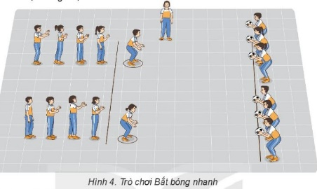  *Tập luyện theo nhóm :  - Luân phiên chỉ huy nhóm tập luyện Xuất phát cao, chạy lao, chạy giữa quãng, về đích 40m.50m.  - Đội hình tập luyện  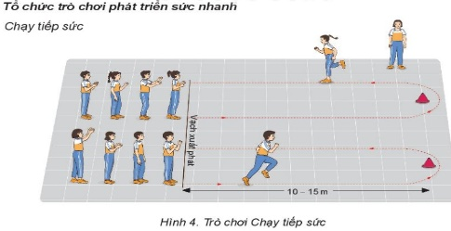
4. Hoạt động vận dụng
a. Mục tiêu: Củng cố lại kiến thức đã học thông qua bài tập
b. Sản phẩm: VD: Kiến thức được khắc sâu, biết tự tập và có thể tự đánh giá bản thân và người khác.
- TT: Ứng dụng vào tham gia các trò chơi, sử lí các tình huống hợp lí hiệu quả.
c. Nội dung và tổ chức thực hiện:
Nội dung | LVĐ | Hoạt động dạy học
Nội dung | LVĐ | Hoạt động GV | Hoạt động HS
Áp dụng luật thi đấu vào luyện tập: Phối hợp các giai đoạn trong chạy cự li ngắn (Xuất phát - Chạy lao sau xuất phát - Chạy giữa quãng - Về đích), kết hợp với thở. | 6- 7’ | - Thay đổi yêu cầu và đội hình tập luyện theo hướng tổ chức thi đấu theo nhóm có thể lực và tốc độ tương đồng.  - Đặt câu hỏi để HS liên hệ và vận dụng.  - Hướng dẫn HS vận dụng các động tác và trò chơi đã học để tập luyện buổi sáng và vui chơi cùng các bạn. | - Thực hiện theo yêu cầu vận dụng.  - Thảo luận, trả lời câu hỏi của Gv.  Đội hình tập luyện theo nhóm  - Cán sự hướng dẫn lớp hướng dẫn luyện
5. Hoạt động kết thúc:
a. Mục tiêu: Giúp hs thực hiện các động tác thả lỏng để cơ thể từ trạng thái vận động trở về trạng thái tĩnh
b. Sản phẩm: Hs thực hiện được các động tác thả lỏng, cảm thấy thoải mái, vui vẻ.
c. Nội dung và tổ chức thực hiện:
Nội dung | LVĐ | Hoạt động dạy học
Nội dung | LVĐ | Hoạt động GV | Hoạt động HS
- Phục hồi sau tập luyện  - Nhận xét về các hoạt động học tập và Giao nhiệm vụ học tập về nhà  - Xuống lớp | 4'-5’ | - GV điều hành lớp thả lỏng cơ toàn thân  - GV nhắc nhở nhẹ nhàng, tuyên dương và động viên HS kịp thời qua từng hoạt động.  - Hướng dẫn học sinh sử dụng SGK và chẩn bị bài mới | Đội hình phần tập luyện  - HS tập trung thực hiện theo chỉ dẫn của GV.  - HS nhận nhiệm vụ mới về nhà hoàn thiện
=======================================================================================

